 **Булат**

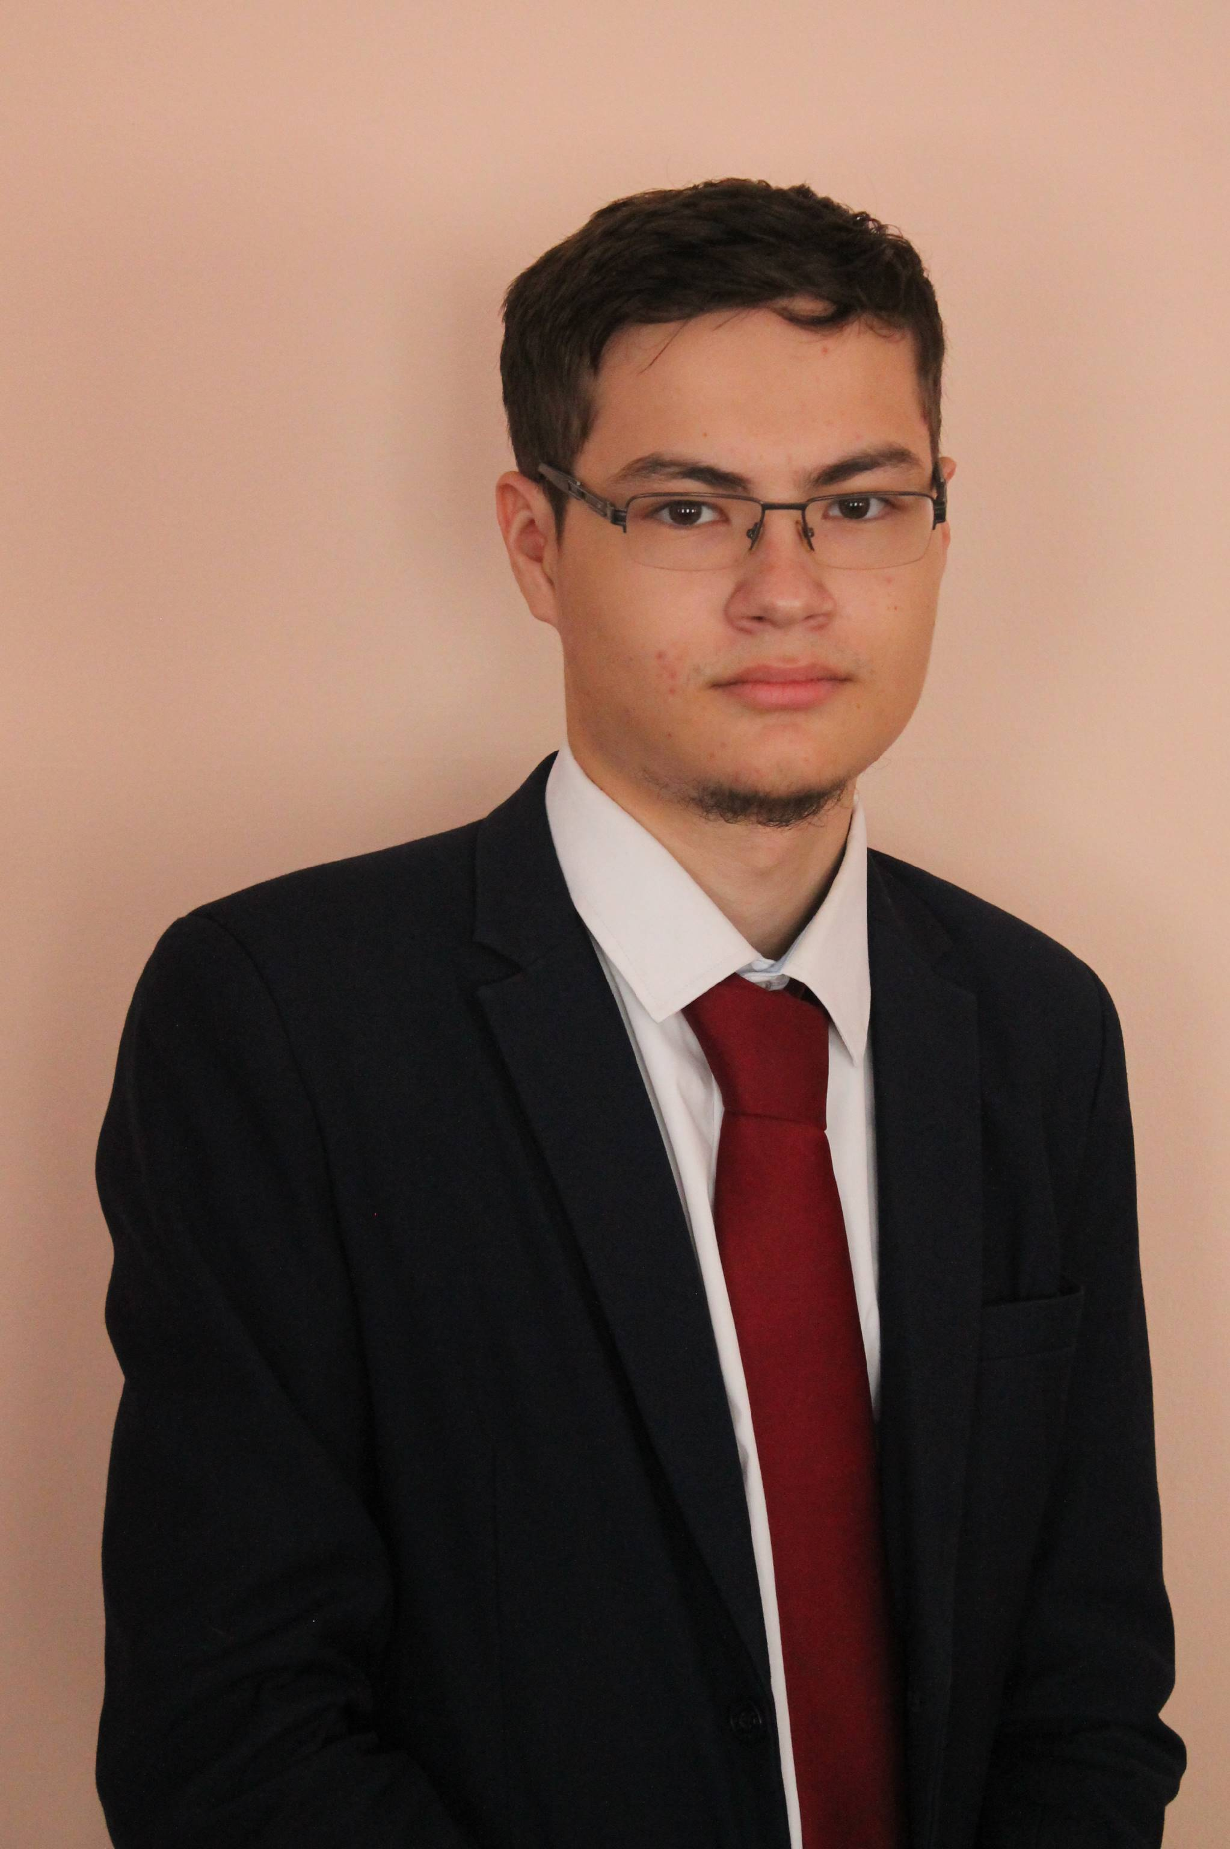

**Насыров**

BACK-END DEVELOPER

[***GitHub***](https://github.com/David2261/)[***Telegram***](https://t.me/Suleiman_1) [***LinkedIn***](https://www.linkedin.com/in/bulat-nasyrov-7705231bb)[***Twitter***](https://twitter.com/ad_ge_1?t=f7e9A6fqx-D3i7cGnaRgog&s=03)

*В поиске интересных задач*

Обо мне:

Я back-end web developer. Я совершенствую свои навыки и расширяю их, изучая новые технологии. У меня есть опыт в создании CBV, использовании Python/Django, React/JS, HTML, CSS/SASS.

Мое свободное время посвящаю программированию, кодовым трюкам и прогулкам по городу. Также учусь программировать ПЛК с использованием TIA Portal.

***WORK EXPERIENCE***

*Freelance, back-end developer* (2021, Июнь)

Back-end Developer используя Django/React, Axios, React-router-dom, tailwind css. Настройка сайта, добавление дизайна, верстка, добавление бизнес-логики

*KFC, сотрудник-повар* (2021, сентябрь – 2022, май)

Выполнение различных задач и соблюдение международных стандартов

***Мои проекты:***

[*Nature*](https://nature-green.herokuapp.com/home/)(2021, октябрь - ноябрь)

Сайт в поддержку живой природе, [*GitHub*](https://github.com/David2261/Nature_Django)

[*InvestorHome*](https://investingblog.herokuapp.com/) (2021, декабрь - сейчас)

Место встречи инвесторов, [*GitHub*](https://github.com/David2261/Investor)

[*Portfolio*](https://bulatnasyrov.herokuapp.com) (2020, август), [*GitHub*](https://github.com/David2261/Investor)

*DV_Business* (2021, август - сентябрь)

Интернет магазин, на Django/Vue, [GitHub](https://github.com/David2261/DV_Business)

***Python***

***JavaScript***

***Django, DRF***

***React, Vue***

***Axios***

***GitHub (Git)***

***Bash (BashScript)***

***Debian/Windows 10***

***HTML/CSS/SASS***

***MongoDB/MySQL/PostgresSQL***





CONTACT

**Локация**:

Казань, Россия

**Номер телефона:**

+7 (987) 267-63-78

**Email**:

[bulatnasirov2003@gmail.com](mailto:bulatnasirov2003@gmail.com)

**Навыки:**

English B2 (Intermediate)

***ОБРАЗОВАНИЕ***

Казанский нефтехимический колледж 2019 – 2023

Специальность:

«Автоматизация технологических процессов и производств»